广告 —> 正片的播放逻辑

**pause的调用**

1. 广告播放结束，调用ended事件。

在loadVideo中调用clear方法，调用pause。

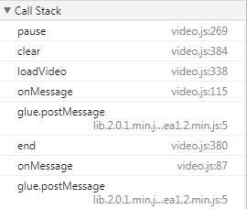

1. 广告播放结束，调用ended事件，在下一个视频play之前发送一个暂停事件。  
   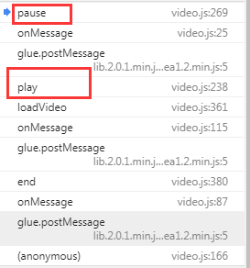
2. VIDEO_CANPLAY 事件（调用了10次），调用play事件，视频play之前发送一个暂停事件。

